JAZPIPER C10 – návod k používání

Děkujeme Vám, že nákup tohoto přístroje. Při jeho obsluze prosím postupujte podle následujících pokynů:

Popis ovládacího panelu

Funkce Popis
STOP/DOWN Zastavení a vypnutí napájení, pohyb v nabídce dolů
PLAY/PAUSE/UP Přehrávání/mezera, pohyb v nabídce nahoru
NEXT/RIGHT Provede výběr další skladby, posun rychle vpřed, pohyb v nabídce doprava
BACK/LEFT Provede výběr předchozí skladby a posun rychle vzad, vložení nabídky
MODE/SELECT Výběr způsobu přehrávání, výběr nabídky
PROG Programování až do 64 skladeb
ESP/MENU Proti-otřesová funkce zapnuta/vypnuta a volba adresáře MP3
DC JACK Vstup napájení 4.5V stejnosměrných
LINE OUT Výstup k dalšímu zesilovači
PHONES Výstup pro sluchátka
VOLUME Regulace hlasitosti
XBS Zdůraznění hlubokých tónů
OPEN Otevření dvířek
HOLD Blokování funkce všech tlačítek s výjimkou přehrávání

Základní vlastnosti a charakteristiky

- PŘEHRÁVÁNÍ DISKŮ CD-MP3, KTERÉ MOHOU OBSAHOVAT AŽ 10 HODIN HUDBY
- PŘEHRÁVÁNÍ DISKU CD-RW, CD-R, CD
- ID3 V1 TAG, ID3 V2 2.0, ID3 V2 3.0, ID3 V2 4.0
- ELEKTRONICKY ZAJIŠTĚNÁ ODOLNOST PROTI OTŘESŮM (ESP)
- CD-MP3: 120SEC (128KB/S)
- NORMÁLNÍ CD: 45SEC

Přehrávání kompaktních disků

- Zapnutí napájení - automatické přehrávání
- stiskněte tlačítko PLAY/PAUSE/UP čímž dojde k zapnutí napájení
- pokud je napájení zapnuté, dojde po 3 sekundách pohotovostního režimu k automatickému vypnutí
- není-li vložen disk, není možné číst adresář (TOC) a je tedy zobrazen nápis „NO DISC“. V tomto případě tedy vložte disk a uzavřete dvířka, čímž dojde znovu ke čtení TOC.
- dojde li k chybě, potom je na displeji zobrazeno „Er“
- pokud jsou otevřená dvířka, potom je na displeji zobrazen nápis „OPEN“
- přehrávání začíná automaticky od stopy č.1

- Přehrávání (normální přehrávání) ze stavu vypnuto
Stiskněte tlačítko PLAY/PAUSE/UP. Na displeji se poté zobrazí „01 00:00“ a je zahájeno přehrávání

- Zastavení
Stiskněte tlačítko STOP/DOWN. Na displeji ze zobrazen TOC (adresář) a dojde k ukončení přehrávání

- Přerušení/ mezera
Stiskněte tlačítko PLAY/PAUSE/UP, čímž dojde k přerušení přehrávání, při dalším stisknutí je přehrávání opět zapnuto (V případě přerušení, zobrazení na displeji bliká).

- Poslech požadované stopy
  - Stiskněte tlačítko NEXT/RIGHT (nebo BACK/LEFT), čímž dojde ke změně čísla skladby. Když je zobrazeno číslo požadované stopy, stiskněte tlačítko PLAY,PAUSE/UP a tím dojde k zahájení přehrávání požadované stopy. Během přehrávání stiskněte tlačítko NEXT/RIGHT (nebo BACK/LEFT), čímž dojde k přechodu na další stopu (nebo na místo před posledně přehrávanou stopou).
  - Pokud během přehrávání na začátku nové stopy stisknete tlačítko BACK/LEFT, dojde k přechodu přehrávání na stopu předchozí.
  - Stiskněte tlačítko NEXT/RIGHT (nebo BACK/LEFT) v režimu přerušení přehrávání. Tím dojde k přechodu na další stopu (nebo na začátek následující stopy) a přehrávání je stále přerušeno, přičemž zobrazení na displeji bliká.

- Přechod na požadované místo
Během přehrávání opakované tiskněte tlačítko NEXT/RIGHT (nebo BACK/LEFT), čímž dojde k přesunu místa přehrávání vysokou rychlostí. (Během přehrávání je hlasitost snížena a během přerušení je zvuk vypnut).

- Opakované přehrávání
  - Stiskněte jednou tlačítko MODE/SELECT, čímž dojde ke zobrazení „ 1“ a k opakovanému přehrávání stejné stopy.
  - Stiskněte dvakrát tlačítko MODE/SELECT , čímž dojde ke zobrazení „ ALL“ k opakovanému přehrávání všech stop.

- Přehrávání počátků stop
  - Stiskněte třikrát tlačítko MODE/SELECT, čímž dojde ke zobrazení „ INT“.
  - Stiskněte tlačítko PLAY/PAUSE/UP, takže ustane blikání a dojde k přehrávání počátku stopy č. 1
  - Během přehrávání zvolte režim INTRO, čímž začne blikat na displeji „INT“.
- Po ukončení je zahájeno přehrávání dané stopy, nebo po stisknutí tlačítka NEXT/RIGHT ustane blikání a je zahájeno přehrávání počátku další stopy.
- Stiskněte tlačítko BACK/LEFT, takže ustane blikání a dojde k přehrávání počátku následující stopy.

- Přehrávání v náhodném pořadí (RANDOM)
  - Stiskněte čtyřikrát tlačítko MODE/SELECT, čímž dojde ke zobrazení „ RND“.
  - Stiskněte tlačítko PLAY/PAUSE/UP, takže ustane blikání a je zahájeno přehrávání skladeb v náhodném pořadí.
  - Při volbě režimu náhodného přehrávání (RANDOM) během přehrávání začne blikat zobrazení „RND“
Po ukončení přehrávání dané stopy, případně po stisknutí tlačítka NEXT/RIGHT nebo BACK/LEFT blikání ustane a je zahájeno přehrávání v náhodném pořadí RANDOM.

- Programování přehrávání
  - Volba skladby
- Stiskněte tlačítko PROG, čímž dojde ke zobrazení „P“ a „CD 00P-01“.
- Stiskněte tlačítko NEXT/RIGHT (nebo BACK/LEFT) a zvolte číslo stopy.
- Je-li zobrazena požadovaná stopa, stiskněte pro zadání tlačítko PROG, čímž dojde opět ke změně zobrazení na „00“.
- Opakujte kroky b) – c) (až do počtu stop 64). Po zadání celkového počtu 64 stop zobrazuje displej opět první zadanou stopu.
- Zadaná stopa může být zkontrolována stisknutím tlačítka PROG. Ke změně zadání opakujte kroky b) – c).
  - Ukončení programování a zahájení přehrávání
Stiskněte tlačítko PLAY/PAUSE/UP, čímž dojde k zahájení přehrávání.
  - K vymazání paměti programu dojde při
    - Otevření dvířek
    - Vypnutí napájení
    - Zapnutí náhodného přehrávání
    - Stisknutí tlačítka STOP/DOWN během programování paměti a v režimu kontroly a zadání.

- Zapnutí režimu ochrany proti otřesům
- Stiskněte tlačítko ESP/MENU, čímž dojde ke zobrazení hlášení „45 SEC“
- Stiskněte ještě jednou tlačítko ESP/MENU, čímž dojde ke změně do režimu normálního přehrávání.

- Indikace nízkého napětí baterií
- při poklesu napájení na 2,2V dojde ke zobrazení symbolu
- při pokladu napětí pod 1,8V dojde k automatickému odpojení napájení.

- Blokování tlačítek ovládacího panelu
Stisknutím tlačítka HOLD, dojde ke zobrazení nápisu „HOLD“ na displeji a tlačítka na ovládacím panelu jsou zablokována.

Provoz s disky s MP3
Základní provozní funkce jsou shodné s funkcemi používanými pro přehrávání normálního CD s výjimkou následujících instrukcí.

- Poslouchání požadované skladby
D) Ke změně přehrávané skladby dojde stisknutím tlačítka NEXT/RIGHT (nebo BACK/LEFT)
Když je požadovaná skladba zobrazena, stiskněte tlačítko PLAY, čímž dojde k zahájení přehrávání skladby.
Během přehrávání stiskněte NEXT/RIGHT (nebo BACK/LEFT), čímž dojde k přesunu místa přehrávání na následující skladbu (případně na předchozí skladbu)
E) Během přehrávání úvodu skladby stiskněte tlačítko BACK/LEFT, čímž dojde k přesunu přehrávání na předchozí skladbu.
Stisknutím tlačítka NEXT/RIGHT (nebo BACK/LEFT) během přestávky (pauzy) dojde k přesunutí místa přehrávání na další skladu (nebo na skladbu předchozí), přičemž pauza dále trvá a displej bliká.
Poznámka: Pokud měníte číslo skladby tlačítkem NEXT/RIGHT přičemž je číslo skladby na konci adresáře dojde ke skoku na skladbu číslo 1 v následujícím adresáři. Změny přehrávané skladby je také možno dosáhnout tlačítky BACK/LEFT. Je li v tomto případě skladba první v daném adresáři dojde ke skoku na poslední skladbu předchozího adresáře.

- Programování přehrávání
- Volba skladby
- stiskněte tlačítko PROG, čímž dojde zobrazení „PROG“ a „00 00P-01“. Číslo adresáře (velké „00“) přitom bliká.
- Výběr čísla adresáře je možné provést tlačítky NEXT (nebo BACK).
- Je li zobrazeno číslo požadovaného adresáře, je provedeno jeho zadání stisknutím tlačítka PROG. Poté se číslo adresáře (velké „00“) změní opět na „00“.
- Opakujte kroky b) – e) (až do celkového počtu 64 skladeb), přičemž po 64 skladbách je opět zobrazena skladba první.
- Zadaná skladba může být zkontrolována stisknutím tlačítka PROG a může být změněna opakováním kroků b) - e).
- Ukončení programování a zahájení přehrávání
Stisknutím tlačítka PLAY dojde k zahájení přehrávání.
- K vymazání paměti programu dojde při
    - Otevření dvířek
    - Vypnutí napájení
    - Zapnutí náhodného přehrávání
    - Stisknutí tlačítka STOP (během programování paměti a režimu kontroly a potvrzení při zatavení).

- Opakování přehrávání je možno dosáhnout
  - Jedním stisknutím tlačítka MODE/SELECT, čímž dojde ke zobrazení „ 1“. Přístroj potom opakovaně přehrává jednu stopu.
  - Trojnásobným stisknutím tlačítka MODE/SELECT. V tomto případě dojde ke zobrazení „ ALL“. Přístroj opakovaně přehrává všechny stopy.
- Přehrávání alba
Stiskněte dvakrát tlačítko MODE/SELECT. Poté dojde na displeji ke zobrazení nápisu „ ALBUM“ a přístroj opakované přehrává část disku mezi dvěma značkami.

- Přehrávání úvodní části skladeb
- Stiskněte čtyřikrát tlačítko MODE/SELECT. Poté dojde ke zobrazení „ INT“.
- Stiskněte tlačítko PLAY/PAUSE/UP. Blikání poté ustane a dojde k zahájení přehrávání úvodní části skladeb od stopy č. 1.
- Během přehrávání zvolte režim INTRO. Na displeji začne blikat „INT“.
- Po ukončení přehrávání dané stopy nebo po stisknutí tlačítka NEXT/RIGHT blikání ustane a je zahájeno přehrávání úvodní části od následující stopy.
- Stisknutím tlačítka BACK/LEFT ustane blikání a dojde k zahájení přehrávání úvodní části od následující stopy.
- Náhodné přehrávání (RANDOM PLAY)
- Stiskněte pětkrát tlačítko MODE/SELECT. Na displeji je pak zobrazeno „RND“.
- Stiskněte tlačítko PLAY/PAUSE/UP. Tím ustane blikání a přístroj přejde do režimu náhodného přehrávání.
- Během přehrávání zvolte režim RANDOM, čímž začne blikat nápis „RND“.
- Po ukončení přehrávání dané stopy, případně při stisknutí tlačítka NEXT/RIGHT nebo tlačítka BACK/LEFT blikání ustane a je zahájen režim náhodného přehrávání.
- Volba přehrávání skladby zadáním jejího jména (možné u disku id3), nebo čísla její stopy (pro běžný disk MP3). Například: poslech písně s názvem „life.mp3“

Stiskněte tlačítko ESP/MENU
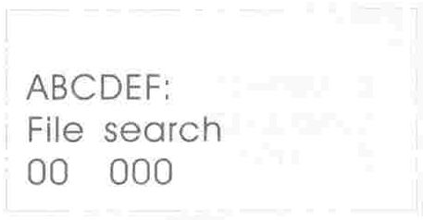

Krok 1

Pohyb kurzoru na „L“ proveďte tlačítkem NEXT/RIGHT
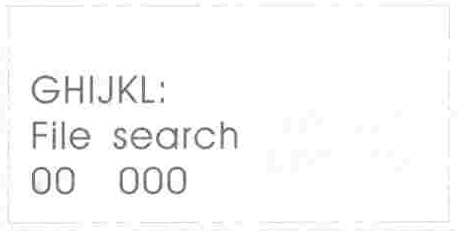

Krok 3

Volbu stránky „L“ provedete stisknutím tlačítka PLAY/PAUSE/UP nebo STOP/DOWN.
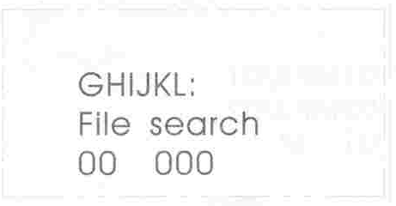

Krok 2

Volbu písmene „L“ proveďte stisknutím tlačítka BACK/LEFT.
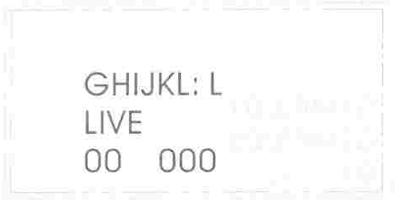

Krok 4

Pomocí výše popsané metody vložte slovo „LIFE“
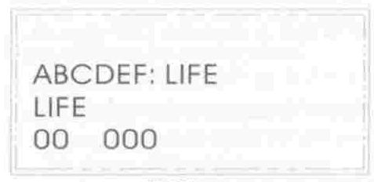

Krok 5

Stisknutím tlačítka BACK/LEFT dojde k zahájení přehrávání sklady „LIFE“
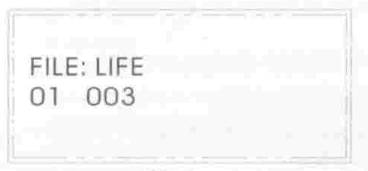

Krok 7

Když je ve druhém řádku zobrazeno slovo „LIFE“, stiskněte dvakrát tlačítko MODE/SELECT.
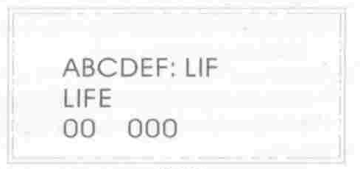

Krok 6

Poznámka: u normálního disku mp3 je možné zvolit skladbu prostřednictvím čísla stopy, stejnou metodou jako výše uvedenou.

- Zadání požadované skladby prostřednictvím stránky stopy nebo čísla stopy.

Stiskněte dvakrát tlačítko ESP/MENU
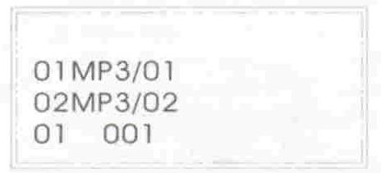

Krok 1

Volbu stránky stopy nebo číslo stopy proveďte tlačítky PLAY/PAUSE/UP nebo STOP/DOWN

Krok 3
Výběr čísla stránky stopy nebo čísla stopy proveďte tlačítkem NEXT/RIGHT.


Krok 2

Když dojde k volbě požadované stopy je možné zahájit přehrávání stisknutím tlačítka BACK/LEFT.

Krok 4

Dobíjení akumulátoru
- Při použití akumulátoru musíte mít naprostou jistotu, že jste nakoupili akumulátor vhodný pro tento přístroj. (Viz obrázek vpravo).

POZNÁMKA:
  - Nabíjení je možné pouze v případě, že je jednotka odpojena.
  - Jednotka je vybavena obvody automatické ochrany nabíjeného akumulátoru.
- Postup nabíjení
- Vložte speciální akumulátory do jednotky.
- Připojte síťový napáječ
- po ukončení nabíjení (nabíjecí doba více než 8 hodin) odpojte napáječ ze sítě a od vstupního konektoru stejnosměrného napětí jednotky.
- Indikátor nabíjení
Během nabíjení svítí červená LED indikátoru na přehrávači CD

ÚDRŽBA
- Nevystavujte přehrávač silnému dešti, vlhku nebo nadměrným teplotám.
- Pro čištění skříňky přístroje nepoužívejte ředidla na bázi benzenu, nebo silně abrasivní materiály. Přístroj otírejte suchým hadrem navlhčeným v jemném mýdle rozpuštěném ve vodě.

